UNIX E BASH – PARTE 2

Utilizar o comando find;
Utilizar os operadores > (maior), > > (maior maior) e | (pipe) no terminal;
Alterar permissões de arquivos e diretorios;
Verificar o status e enviar sinais a processos UNIX;

INPUTS E OUTPUTS NO TERMINAL

O comando cat, além de ser utilizado para exibição de arquivos via terminal, também pode ser usado para receber valores como inputs (escritos pelo usuario), isso permite a criação desses valores e atribuir esse inputs a arquivos permitindo assim o seu armazenamento.
Para atribuir um input a um arquivo é utilizado o operador > (maior), ficando dessa forma:
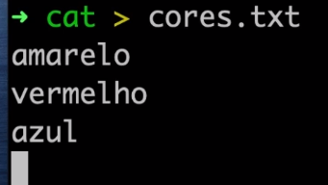
- Assim o arquivo cores.txt irá receber os valores digitados em seguida, após isso aperta Ctrl + d para fechar a operação.

Com o comando cat tambem e possível editar e acrescentar mais valores a um arquivo
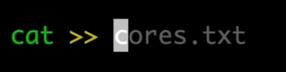
- Nesse caso utiliza o operador > > (maior maior), sinalizando que você deseja adicionar mais uma informação aquele arquivo.

A combinação de dois arquivos também é feita utilizando o comando cat, dessa forma são pegos dois arquivos e deseja juntar os valores dos dois em um único arquivo, ficando dessa forma:
Nesse caso, as informações que está em cores.txt e frutas.txt irá para um terceiro arquivo chamado tudo.txt.

O comando sort organiza (ordena) em ordem crescente as informações de um arquivo e exibe no terminal (isso e chamado de output), ou seja, uma informação que o usuário está pedindo para visualizar, mas lembrando que ele NÃO ALTERA AS INFORMAÇÕES NO ARQUIVO ORIGINAL.

Exibido de forma ordenada (alfabética) Mas não altera a sequencia no arquivo original
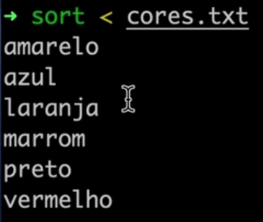
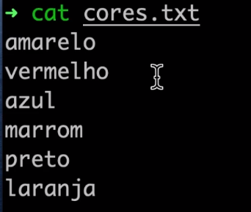

----------------»

Para se pedir um output utiliza-se o operador < (menor), isso significa que você quer uma saida de dados via terminal.

Também e possível fazer a ordenação das informações de um arquivo, utilizando o comando sort e passar essas informações ordenadas para um outro arquivo, criando assim um arquivo novo com as informações organizadas (ordenadas).
Para isso usa-se o operador < (menor) e > (maior).
Ficando assim:
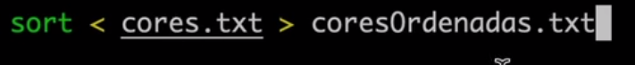

Para saber quais usuários estão utilizando o sistema e quais tem permissões para certos tipos de arquivo utiliza-se o comando who.

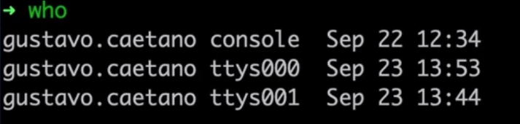

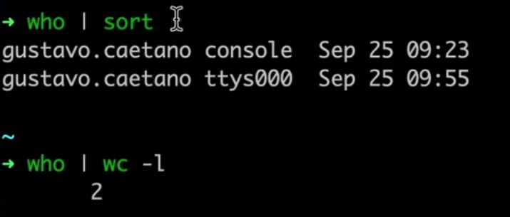
Outro conceito importante é o uso do pipe | ele consegue unir valores de comandos, passando outputs de comandos para outros comandos
- Nesse caso o output do comando who está sendo enviado ao sort e irá ser exibida toda a lista de usuários em forma ordenada (alfabetica).
- Aqui no segundo exemplo o output do who irá enviar ao wc os usuarios que utilizam a maquina e o wc irá contar e exbir quantos usuarios o s sistema possui.

NÍVEIS DE ACESSO NO UNIX

A variação do comando ls -l exibe as permissões de acesso na maquina, usuário, grupo de usuário, tamanho e ultima data de alteração.

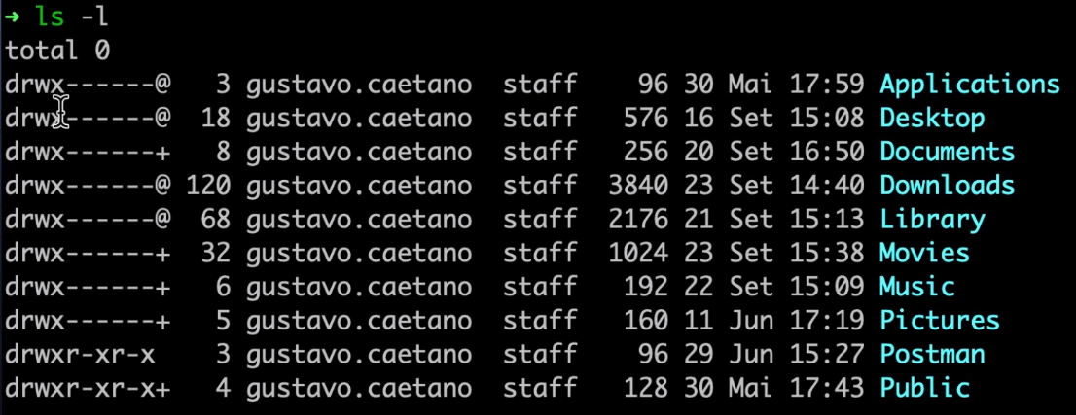
O unix é baseado em um gerenciamento de multiusuários, ou seja, pode-se ter vários usuários utilizando a mesma maquina e com isso podemos definir quais usuários podem ter acessos a certos tipos de arquivos e diretórios.

PERMISSÕES

R (Read) = Leitura permitida do arquivo ou diretório (Acesso de leitura)
W (Write) = Editar um arquivo ou modificar o conteúdo de um diretório (Alterar o valor do arquivo ou diretório)
X (Execute) = Permite executar um arquivo ou acessar um diretório pelo comando cd
Hífen = No inicio da sequencia indica um arquivo comum
D = No inicio da sequencia indica um diretório
E essas sequencias podem ser separadas em 4 grupos:
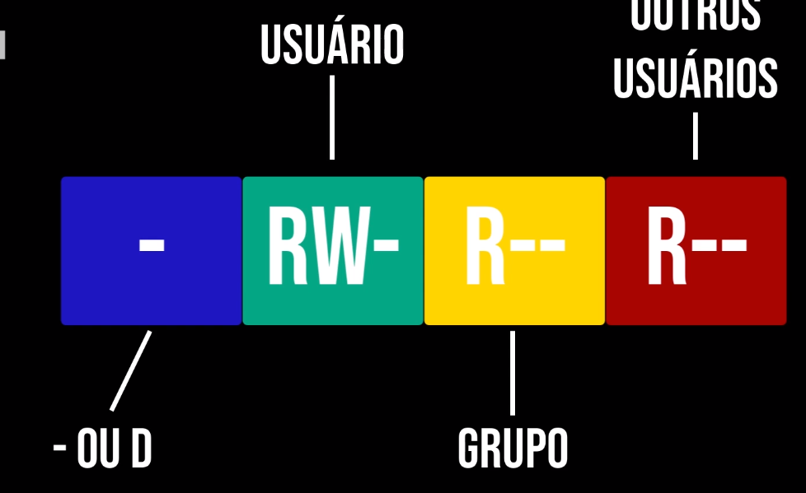

Para poder alterar as permissões de diretório ou arquivo, utiliza-se o comando chmod

chmod u ----» Atribuir alterações de permissão apenas para o usuário
chmod g ---» Atribuir alterações de permissão para um grupo
chmod o --» Atribui alterações de permissão para outros usuários
chmod a --» Para todo o mundo

chmod u- ---» Retira alguma permissão
chmod u+ ---» Adiciona alguma permissão
chmod u= --» Deixa igual a alguma permissão desejada

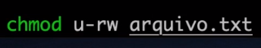
- Nesse exemplo está sendo retirado do usuario a permissão de ler e editar o arquivo.txt

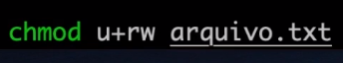
- Aqui está sendo concedida ao usuário a permissão de ler e editar o arquivo.txt

Entendendo um pouco melhor as permissões:

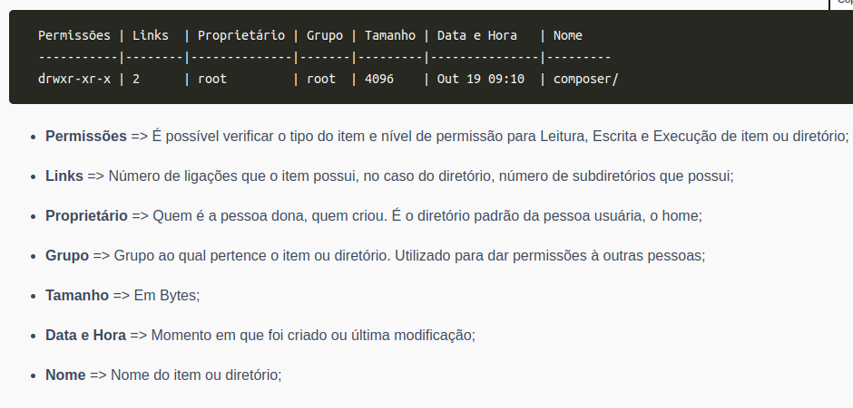
As permissões podem ser alteradas de forma literal, como vimos agora por meio de caracteres e de forma octal.
Na forma octal as permissões tem valores atribuídos a ela, distribuídos dessa forma:

R (leitura) --» 4
W (Escrita) --» 2
X (Execução) --» 1

Os valores tem permissões com base em bits de ligados = 1 e desligados = 0

rwx = 111 ( 7 | Acesso Total )
r-- = 100 ( 4 | Somente Leitura )
-w- = 010 ( 2 | Somente Escrita )
--x = 001 ( 1 | Somente Execução )
rw- = 110 ( 6 | Somente Leitura e Escrita )
r-x = 101 ( 5 | Somente Leitura e Execução )
-wx = 011 ( 3 | Somente Escrita e Execução )
--- = 000 ( 0 | Todos Acessos Negados )

Portanto, cada vez que você liga a chave de leitura, atribui-se o valor para esta chave somando-se com as demais chaves de administração de escrita e execução caso você também deseje ligá-las. A sintaxe para realizar esta alteração continua a mesma que no modo literal, sendo chmod 766 [arquivo ou diretório]. Cada número corresponde aos grupos de pessoas usuárias, de grupo e de outras pessoas usuárias.

Chmod 7 (Todas as permissões para o usuário) 6 (somente leitura e escrita para grupos) 6 ( somente leitura e escrita para outros usuários).

LISTAR E MANIPULAR PROCESSOS

ps --» Exibe a lista de processos sendo executados

Cada processo tem seu PID, ou seja, seu identificador único

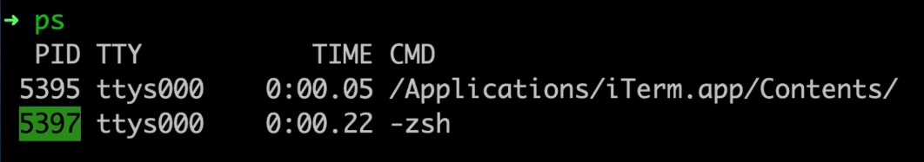
Os processos podem estar em execução, background ou suspensos. Pois o UNIX tem uma característica de ser multiprocessos, onde ele consegue executar vários processos ao mesmo tempo.

Sleep --» Para o terminal por um determinado tempo

Quando um processo não esta em background no terminal, e necessário que ele termine antes para que você consiga dar continuidade em outras atividades.

É possível criar processos e deixá-los em background usando o operador &

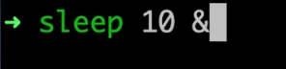
- Dessa forma você tem um processo em execução e ainda sim consegue realizar outras atividades no terminal, pois o processo esta em background.

Ctrl + Z --» Suspender processos que não estão em background
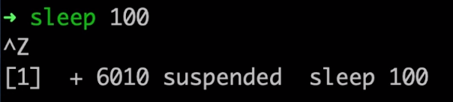
- Aqui o processo recebe o status de suspenso.

Bg --» Voltar a realizar o processo em background


Jobs --» Exibe uma lista de todos os processos que estão sendo executados, suspensos ou em background
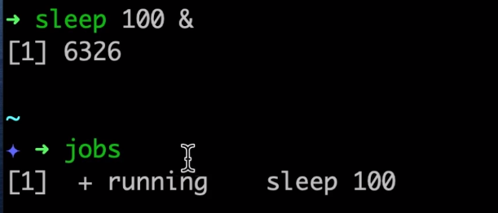

fg --» Para retomar um processo que foi suspenso, sem estar em background, utilizar o operador % seguido do numero da lista do processo
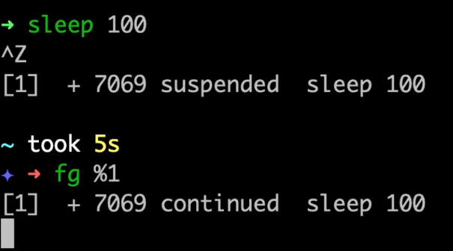

Ctrl+C --» Para matar um processo em funcionamento

Kill --» Para matar um processo em background
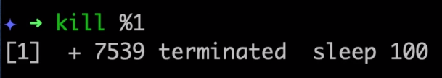

Kill + PID --» Para terminar um processo através do PID dele

Kill -9 + PID --» Para forçar a finalizações de processos

FIND, HISTORY E ECHO

O find é um comando para pesquisar em diretórios por arquivos ou outras pastas, de acordo com os parâmetros passados a ele. Esses parâmetros podem ser name, date, size e type. Caso nenhum atributo seja passado, ele pesquisará tudo que estiver dentro do diretório atual.

# Para listar todos os arquivos que terminam em .txt
find . -name "*.txt"

# Para localizar todos os diretórios
find . -type d

# Para localizar todos os arquivos
find . -type f

# Localizar tanto arquivos quanto diretórios que comecem por algum trecho
find ./teste -name "exemplo*"
# Resultado
./teste/exemplo.txt
./teste/exemplo

# Localizar somente arquivos que comecem por algum trecho
find ./teste -type f -name "exemplo*"
# Resultado
./teste/exemplo.txt

# Localizar somente diretórios que comecem por algum trecho
find ./teste -type d -name "exemplo*"
# Resultado
./teste/exemplo

O history é um comando que mostra o histórico de comandos que você executou no terminal.

# Mostra o histórico de comandos
history
# Pegar os últimos 10 comandos
history | tail

O echo é um comando utilizado em scripts ou no terminal para exibir mensagens na tela ou em um arquivo.

echo "Este é um teste"
# Resultado
Este é um teste

# Pode ser usado para colocar textos dentro de arquivos.
echo "Este é mais um teste" > teste.txt
cat teste.txt
Este é mais um teste

